DIRECCIÓN DE CULTURA AMBIENTAL Y SERVICIO AL CIUDADANO
Informe Social
DCASC – Informe final Facatativá - Cundinamarca

Bogotá D. C.

CLASE DE INTERVENCIÓN: Proceso de fortalecimiento local y regional del Comité Técnico Interinstitucional de Educación Ambiental CIDEA del municipio de Facatativá, y de apoyo a la revisión, análisis y acompañamiento a las actividades priorizadas de su estructura programática del PTEA.

OBJETO: Implementar estrategias de fortalecimiento local y regional del Comité Técnico Interinstitucional de Educación Ambiental CIDEA del municipio de Facatativá, apoyo a la revisión, análisis y acompañamiento a las actividades priorizadas de su estructura programática del PTEA.

FICHA DE EJECUCIÓN
Actividades Realizadas | PLAN DE TRABAJO  - Análisis de potencialidades y debilidades del PTEA 2022 “socialización resultados informe social 2022”  - Revisión acto administrativo CIDEA  - Construcción de actores que promueven la educación ambiental en el municipio  - Cronograma de reuniones CIDEA  - Priorización actividades 2023  - Revisión documento matriz de armonización  - Instrumento de revisión y análisis a la implementación del PTEA en articulación con las estrategias de la PNEA  - Actividades de Implementación  - Intervenciones reuniones de CIDEA  - Intervención acción específica
Municipio | Facatativá | No. Días | 21
Fecha | 27/02/2023  22/03/2023  01/03/2023  24/03/2023  07/03/2023  19 /04/2023  15 /05/2023  17 /05/2023  30 /05/2023  07 /06/2023  19 /07/2023  05 /07/2023  23 /07/2023  15 /08/2023  16 /08/2023  26 /08/2023  23 /09/2023  24 /10/2023  31 /10/2023  04 /10/2023  15/11/2023 | No. Asistentes | 4  15  04  16  17  4  4  34  15  30  15  9  18  2  18  7  10  2  14  16  2
Lugar o sitio de ejecución | Alcaldía Municipal - secretaria de Agricultura, medio ambiente y desarrollo económico Facatativá.  Piedras del tunjo en Facatativá- jornada de sensibilización al cuidado del agua.  Dirección Regional Sabana Occidente- Facatativá.  Casco Urbano Facatativá- Reunión Fundación Eco-Colombia  Universidad Cundinamarca- Facatativá- feria – Capacitación Reciclatón.  Parque las Tinguas  Parque arqueológico Facatativá  Alcaldía Municipal de Facatativá  Plazoleta Municipal de Facatativá.  Jornada de limpieza quebrada Mancilla.  Colegio juan XVII.  Alcaldía Municipal de Facatativá.  coordenadas Latitud N 4°49´19" Longitud W 74°21'31", Facatativá – Cundinamarca.  01 -03-2023: Acueducto Aguas-Facatativá.  22-03-2023: Vereda Mancilla  24/03/2023: Parque Arqueológico las piedras de tunjo.  19 /04/2023 DR Facatativá.  15 /05/2023- Facatativá- Reunión Fundación Eco-Colombia  17 /05/2023- reciclatón- Universidad Cundinamarca, en conmemoración al día Mundial del reciclatón.  17 /05/2023 Capacitación 3R taller Ambiental.  30 /05/2023 Capacitación Biodiversidad coordenadas Latitud N 4°49´0" Longitud W 74°20'57", Facatativá – Cundinamarca.  Parque arqueológico Facatativá
Descripción de las Actividades Desarrolladas  (paso a paso) | PLAN DE TRABAJO  Para el fortalecimiento local y regional del Comité Técnico Interinstitucional de Educación Ambiental CIDEA del municipio de Facatativá, en el marco del Seguimiento del PTEA del Municipio se convoca primera mesa de trabajo del comité CIDEA en cumplimiento del Oficio No 20232007415, se desarrolló la primera visita técnica cuyo objetivo se enfocó en reactivar e iniciar acciones desde la secretaría técnica del CIDEA vigencia 2023.  Con la secretaria técnica del CIDEA en apoyo de la profesional Mary Alejandra Quintero técnico del CIDEA, se abordaron los siguientes temas:  - Análisis de potencialidades y debilidades del PTEA 2022 “Socialización resultados informe social 2022”  Potencialidades:  Difícil generar un concepto técnico positivo con el trabajo desde la mesa técnica del CIDEA de Facatativá, ya que la profesional de apoyo aclara que muy poca sinergia y articulación de trabajo tuvo con el profesional de la DCASC CAR del año 2022, sin embargo, para este 2023 están atentos a trabajar conjuntamente y sacar adelante el PTEA.  - El municipio está muy Receptivo en trabajar articulados con la DCASC, trabajar las líneas de los proyectos del PTEA vigencia 2023 en pro del Medio Ambiente y conservación de los Recursos Naturales.  De acuerdo con la revisión del instrumento de revisión y análisis a la implementación del PTEA en articulación con las estrategias de la PNEA, se identificaron las siguientes Debilidades:  - Debilidades:  - Se identificó que no estaba plasmado o señalado en el informe social del año 2022 el Decreto 473 del 2019 se encuentra en Actualización, la conformación del comité se se debe reunir cada 3 meses durante el año para fortalecimiento y consolidación del CIDEA por el momento, eso lo dijo la profesional Mary Alejandra.  - Nunca hubo mesas de trabajo y seguimiento de la matriz de armonización e instrumentos del PTEA por el cual el Cidea de la alcaldía de Facatativá desconoce estas herramientas.  - La alcaldía tiene un modelo diferente en cuestión de la estructura programática del PTEA, por tal razón se solicitan mesas de trabajo para revisar y validar esa herramienta y hacer ajustes pertinentes.  - La Alcaldía propone cambiar algunas líneas de los proyectos del PTEA para vigencia del 2023 aun estando a cierre este año el periodo de Administración, por eso es importante cumplir con la ejecución de las actividades.  - En la implementación de la estrategia de No. 1 Fortalecimiento de los CIDEA es importante cumplir con esta estrategia implementando intervención con los comités desde el profesional de las DCASC CAR, se expone en mesa de trabajo fortalecer esta estrategia de la PNED.  Debilidades en la articulación de instrumentos de planificación territorial “Matriz de Armonización”  - Dentro de la articulación del PTEA del municipio con instrumentos de orden local, queda pendiente realizar la armonización con la articulación de las DCAS.  2. Revisión acto administrativo CIDEA  - Se identifica la importancia de actualizar el acto administrativo de conformación del CIDEA, para priorizar mesas de trabajo con el comité, el decreto 473 del 2019 está en Actualización posiblemente en entrega en 3 meses.  3.Construcción de actores que promueven la educación ambiental en el municipio  En la segunda mesa de trabajo se hará la respectiva revisión de nuevos aliados al comité del CIDEA.  El día 15/05/2023 se llevó a cabo reunión presencial con la Fundación ECOS-COLOMBIA, donde se hace articulación con ellos, para poder trabajar en el Municipio De Facatativá las actividades implementadas del Plan Territorial de Educación Ambiental 2023, buscando nuevos actores para jornadas de Siembra, Reforestaciones, Talleres o Capacitaciones y Sensibilización al Cuidado del Medio Ambiente en pro de la conservación y preservación de los Recursos Naturales.  Como primer escenario la Fundación nos apoyara en talleres prácticos en la jornada de Reciclatón el 17 de mayo en la Universidad de Cundinamarca para jornada de Sensibilización al cuidado del envase o empaques de uso doméstico, aceite de cocina usado, como cuidar el recurso hídrico en casa.  4.Cronograma de reuniones CIDEA  La secretaria técnica del CIDEA fijó realizar tres reuniones ordinarias del Comité, para las siguientes fechas:  - Primera reunión ordinaria 07 de marzo de 2023; 10:00 a.m.  - Segunda reunión ordinaria 20 de julio de 2023; 9:00 a.m.  - Tercera reunión ordinaria 18 de Octubre de 2023; 9:00 a.m.  Estas fechas son tentativas y están sujetas a cambios para la mesa del Comité del Cidea.  El día 07 de marzo de 2023; 10:00 a.m. se llevó a cabo el primer comité del CIDEA en la alcaldía Municipal de Facatativá, donde se mostró por parte de la profesional de apoyo del Cidea Alejandra Quintero las acciones del PTEA 2022 y se socializo la estructura programática del PTEA 2023, encaminadas al cuidado y preservación del Medio Ambiente, los integrantes del comité aprobaron este PTEA para el año vigente.  5.Priorización actividades 2023  La secretaria técnica del CIDEA prioriza actividades de implementación, contempladas en los 7 siete proyectos del PTEA, para la vigencia 2023. Las cuales se van a socializar en la primera reunión ordinaria del comité el día 23 de marzo para su aprobación y determinación de responsabilidades.  Se revisaron las líneas vigentes del PTEA ;  - Agua  - Residuos  - Libre riesgo Facatativá  - Biodiversidad  - Cambio climático  - Educación Ambiental  Para el 31 de. Mayo se hará en articulación con la secretaría de Medio Ambiente, Umata capacitación a los integrantes del comité CIDEA en Biodiversidad y conservación del medio ambiente con el apoyo de la meta 23.1 Biodiversidad de la DCASC CAR.  6.Revisión documento matriz de armonización  Para el mes de mayo se hará mesa de trabajo para revisión de matriz de armonización.  7.Instrumento de revisión y análisis a la implementación del PTEA en articulación con las estrategias de la PNEA  - Se realizó el diligenciamiento del primer componente del instrumento “Generalidades CIDEA” donde se actualizó la información.  - Adicionalmente se revisó la estructura programática del PTEA componente del instrumento con las actividades priorizadas del PTEA del Municipio para la vigencia 2023, el cual para la segunda mesa de trabajo se finiquita todos los proyectos y metas a realizar en el año 2023 del plan territorial del Municipio de Facatativá.  El día 15/08/2023 se hace mesa de trabajo Se desarrolló el instrumento de revisión y análisis a la implementación del PTEA en articulación con las estrategias de la PNEA, con el avance de las actividades priorizadas para la vigencia 2023 del Plan Territorial de Educación Ambiental -PTEA, donde se obtuvieron los siguientes resultados:  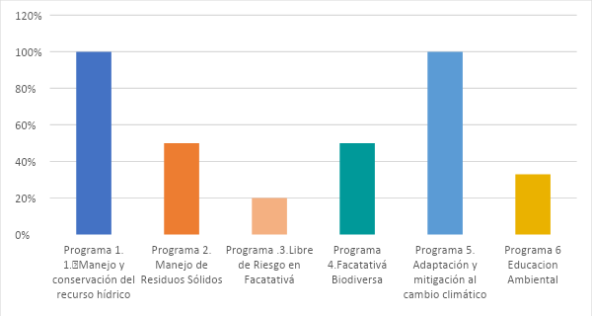  Tabla de datos de los programas del PTEA de Facatativá.  Se registró un avance del 56% de ejecución de actividades priorizadas del PTEA para la vigencia 2023.  En la mesa de trabajo con la profesional Mary Quintero se priorizan algunas Actividades para ejecutarlas en el mes de septiembre y octubre como;  - Jornadas de limpieza de fuentes hídricas  - Capacitaciones en temas de gestión de residuos sólidos  - Capacitación fortalecimiento de PRAES  - Fortalecimiento PROCEDAS  - Sensibilizaciones veeduría Ambiental  - Sensibilizaciones de Biodiversidad  El día 15/11/2023 se hace mesa de trabajo con la profesional Carla Daza y Mayerly estepa, Se desarrolló el instrumento de revisión y análisis a la implementación del PTEA en articulación con las estrategias de la PNEA, con el avance de las actividades priorizadas para la vigencia 2023 del Plan Territorial de Educación Ambiental -PTEA, donde se obtuvieron los siguientes resultados:  La profesional del CIDEA Mayerly Estepa es quien realiza una presentación de los avances de implementación del Plan Territorial de Educación Ambiental -PTEA:  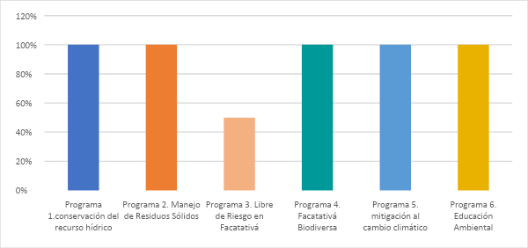  Se hizo seguimiento al PTEA y se prioriza la importancia del cargue de las carpetas de los soportes de todas las actividades ejecutadas por las diferentes dependencias de la alcaldía de Facatativá.  Los avances de los siguientes programas del plan territorial de Educación Ambiental son;  • 1. Manejo y conservación del recurso hídrico  • 2. Manejo de Residuos Sólidos  • 3. Libre de Riesgo en Facatativá  • 4. Facatativá Biodiversa  • 5. Adaptación y mitigación al cambio climático  6.Educación Ambiental  Se pudo revisar el seguimiento del instrumento de avance del PTEA con un 92% hasta el mes de octubre.  Al finalizar los integrantes del comité CIDEA sugieren revisar los porcentajes de cumplimiento por cada actividad de las metas del PTEA.  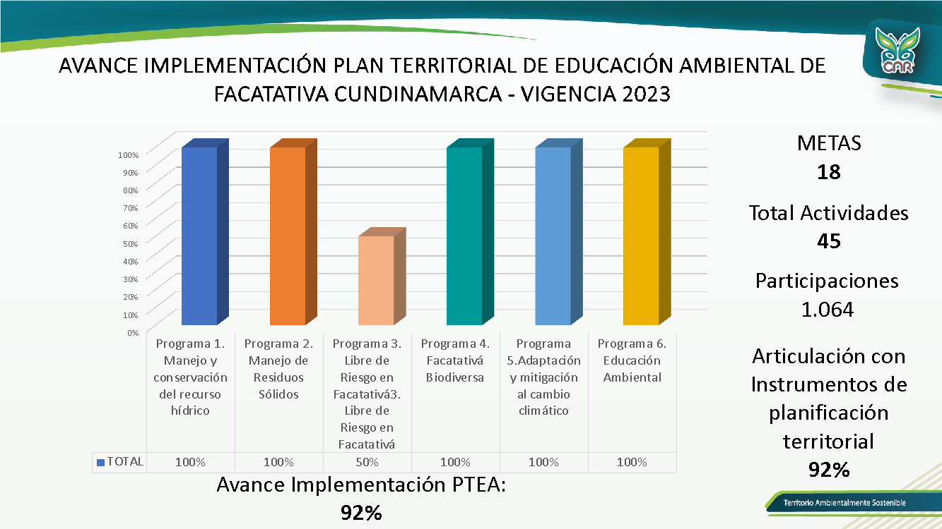  Se logra una implementación de 45 actividades durante la vigencia 2023, logrando un trabajo articulado con los diferentes actores que promueven la educación ambiental en el territorio de Facatativá.  Gráfica de articulación territorial con las estrategias de la Política Nacional de Educación Ambiental  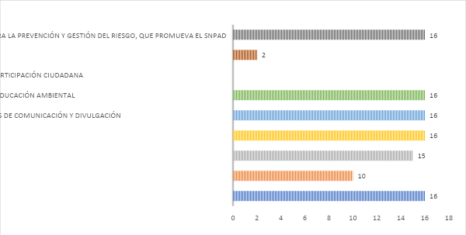  Estrategias Implementadas de la Política Nacional de Educación Ambiental  65,5%  Dentro del análisis, se indicó a los integrantes del CIDEA que en el proceso de formulación del PTEA 2024-2027, se debe entrar a fortalecer la implementación de la estrategia impulso a proyectos ambientales con perspectiva de género, contemplando dentro de sus programas un proyecto con dicho enfoque y fortalecimiento servicio Militar Ambiental para el cumplimiento del PTEA al 100% en articulación con la PNEA.  8.Actividades de Implementación  Durante el mes de febrero no se participó en actividades de implementación, debido a que solo se realizó la priorización de actividades del PTEA, para la vigencia 2023, se programa apoyo en la actividad a realizar de la Conmemoración del día Mundial del agua el 22 de marzo.  En el mes de marzo se participó;  22-03-2023: Se implementó jornada de reforestación con treinta (30) actores que hacen parte de la estrategia No.2,3,9 de la PNEA, bajo una línea estrategia del PTEA, gobernanza del Agua, logrando una siembra de 100 especies de Duraznillo, Tíbar, Laurel, cucharo, en la vereda Mancilla fuente hídrica Mancilla, jornada de Sensibilización al cuidado del recurso hídrico a los estudiantes.  24-03-2023: El municipio mediante un proceso de planificación en el marco del PTEA con el PUEA Acueducto Aguas de Facatativá, Alcaldía Municipal, Universidad Cundinamarca, Colegios Policarpa Salavarrieta, Jhon F Kenedy,y colegio Silveria espinosa y bajo una fecha de calendario ambiental, se ejecuta una (1) jornada de Sensibilización al cuidado del recurso hídrico en conmemoración del día mundial del agua, charlas de reciclaje, implementación metodología Wet, concursos con proyectos ambientales para el cuidado del recurso hídrico en las piedras del tunjo.  El día 17/05/2023 en el marco del día Mundial del Reciclaje se llevó a cabo en el parque las Tuingas jornada lúdico- pedagógico para concientizar a la población de Facatativá sobre la importancia de tratar los residuos como corresponden para proteger el medio ambiente, la implementación de las 3 R ( Reducir, Reciclar, Reutilizar), El uso de las Botellas PET, en articulación con la Secretaría de Medio Ambiente y desarrollo económico de la alcaldía Municipal se están haciendo estas capacitaciones ambientales para sensibilizar a la comunidad del cuidado de los recursos naturales en sinergia con la meta Ciclo-Reciclo de la DECASC se hizo estas capacitaciones con el profesional Iverson Alfredo López.  El día 17/05/2023 a las 2 pm en el marco del día Mundial del Reciclaje se llevó a cabo en la universidad de Cundinamarca de Facatativá gran jornada de Reciclatón inculcando sobre la importancia de tratar los residuos como corresponden para proteger el medio ambiente, la implementación de las 3 R ( Reducir, Reciclar, Reutilizar), El uso de las Botellas PET, se hace capacitaciones a los estudiantes de proyectos innovadores para el cuidado del Medio Ambiente, talleres prácticos al cuidado del recurso hídrico por parte de la Fundación ECOS- COLOMBIA y la Uniagraria.  Posterior se hace jornada de recolección de residuos posconsumo como computadores, pilas usadas o baterías, aceite de cocina usado, papel, cartón y plástico, envases de botellas PET etc.  El día 30/05/2023 en el marco del día internacional de la Diversidad Biológica se llevó a cabo en el parque Arqueológico jornada lúdico- pedagógico para concientizar a la población de Facatativá sobre la importancia de cuidar los recursos naturales, fauna y flora del Municipio, la importancia que tiene los humedales como ecosistemas estratégicos para las especies, la diversidad de animales que tenemos en el territorio anfibios, tigrillos, sensibilización para proteger el medio ambiente, en articulación con la Secretaría de Medio Ambiente y desarrollo económico de la alcaldía Municipal se están haciendo estas capacitaciones ambientales para sensibilizar a la comunidad del cuidado de los recursos naturales en sinergia con la meta 23.1 BIODIVERSIDAD de la DECASC se hizo estas capacitaciones con los profesionales Ximena Molina y Daniel Carvajal.  Con estos espacios buscamos concientizar a los actores de la importancia de preservar el Medio Ambiente y el fortalecimiento de los comités Cidea.  El día 07 de junio se hace el primer foro Ambiental en el parque arqueológico donde participaron integrantes del Cidea, estudiantes de diferentes colegios y actores del municipio de Facatativá y se enfatizó temas de conservación de Medio Ambiente.  ACTIVIDAD CAPACITACIÓN SERVICIOS ECOSISTÉMICOS DE LOS ÁRBOLES Y CUIDADO DEL RECURSO HÍDRICO 05/07/2023  en el marco del fortalecimiento de los comités CIDEAS se llevó a cabo en la plazoleta Municipal de Facatativá jornada lúdico- pedagógica herramientas lúdicas como el dominó Ambiental y comecocos para concientizar a la población de Facatativá sobre la importancia de cuidar los recursos naturales, fauna y flora del Municipio, la importancia que tiene la siembra de árboles nativos como ecosistemas estratégicos para reserva de zona de oxígeno y protección de fuentes hídricas, la importancia de propagar material vegetal para conservación de la Biodiversidad y cuidado con la preservación de los ecosistemas y sensibilización para proteger el medio ambiente, en articulación con la Secretaría de Medio Ambiente y desarrollo económico de la alcaldía Municipal se están haciendo estas capacitaciones ambientales para concientizar a la comunidad del cuidado de los recursos naturales en sinergia con la meta Gestión del Conocimiento de la DECASC se hizo estas capacitaciones.  Con estos espacios buscamos concientizar a los actores de la importancia de preservar el Medio Ambiente y el fortalecimiento de los comités Cidea.  El día 23/07/2023 Se realizó la actividad de una jornada de limpieza con la fundación eco-Colombia nuevos actores para el cumplimiento del PTEA de Facatativá con la Administración Municipal en la vereda Mancilla ronda de la fuente hídrica de la quebrada mancilla, se hizo sensibilización del cuidado y preservación de los ríos, nacederos microcuencas y fuentes hídricas.  • Se logró recolectar 30 kg de residuos sólidos aprovechables, 50kg de residuos no aprovechables y retiro de troncos y chamizos que estaba afectado el cauce de la quebrada la Mancilla con el desarrollo de la jornada se logró aportar al cumplimiento de los siguientes proyectos del Plan Territorial  de Educación Ambiental del municipio:  ✓ Realizar como mínimo tres (3) actos anuales de celebración de días del calendario ambiental.  ✓ Implementar por lo menos una capacitación anual, por institución educativa, sobre la estrategia de las 3R (Reducir, reutilizar y reciclar) y separación en la fuente.  ✓ realizar jornadas de limpieza de fuente hídrica en el municipio de Facatativá.  Actividad del PTEA – taller Cambio Climático en acueducto aguas facatativá 16/08/2023  El día 16/08/2023 se llevó a cabo en el acueducto aguas facatativá a los funcionarios capacitación con herramientas lúdicas una jornada lúdico- pedagógico para concientizar a la población de Facatativá sobre la importancia de tratar los residuos como corresponden para proteger el medio ambiente, la implementación de las 3 R ( Reducir, Reciclar, Reutilizar), El uso de las Botellas PET, en articulación con la Secretaría de Medio Ambiente y desarrollo económico de la alcaldía Municipal se están haciendo estas capacitaciones ambientales para sensibilizar a la comunidad del cuidado de los recursos naturales en sinergia con la meta Ciclo-Reciclo de la DECASC se hizo estas capacitaciones con el profesional Iverson Alfredo López.  Por parte de la meta Cambio climático de la DCASC la profesional Katherin Piñeros hace intervención con temas de hogares sostenibles resaltando la importancia del cuidado del medio ambiente y de no generar más desechos o residuos al planeta ya que generan problemáticas ambientales al planeta tierra.  En el desarrollo de la capacitación ella resalta tips desde los hogares aplicarlos;  - No compres cosas que no necesitas  - Guarda las sobras de comidas en envases de vidrio  - Compra productos a granel para tu hogar sostenible  - Compra producción local  - Compra productos orgánicos  - Hogar sostenible: desecha la basura conscientemente  - Ahorra energía  - Instala reguladores de electricidad  Actividad del PTEA –jornada de limpieza de fuente hídrica 26/08/2023  El día 26/08/2023 Se realizó la actividad de una jornada de limpieza con la alcaldía Municipal secretaría SDAMA para el cumplimiento del PTEA de Facatativá con la Administración Municipal en la vereda Mancilla ronda de la fuente hídrica de la quebrada mancilla barrio barril, se hizo sensibilización del cuidado y preservación de los ríos, nacederos microcuencas y fuentes hídricas.  Sensibilización cuidado del recurso hídrico veeduría ambiental 23/09/2023  Por parte del proyecto sembrando agua de la meta red de protectores del agua por la profesional Paola Castillo se hace modulo 1 capacitación y sensibilización a actores de veeduría ambiental en temas del cuidado del recurso hídrico, conservación del medio ambiente y biodiversidad 7 personas con talleres de la importancia de una cuenca hidrográfica y las partes que tiene una cuenca.  con el avance de las actividades priorizadas para la vigencia 2023 del Plan Territorial de Educación Ambiental -PTEA, se pudo dar cumplimiento con esta actividad del PTEA;  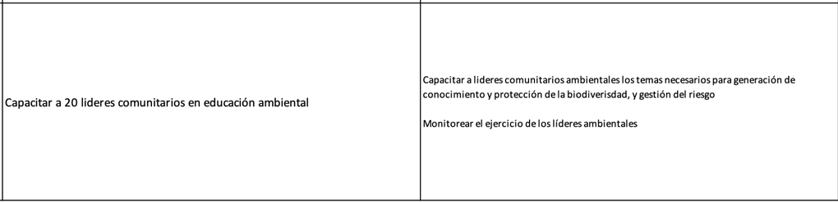  PTEA Facatativá  Actividad del PTEA Sensibilización conservación de la Biodiversidad I.E.D 24/10/2023  Se hizo jornada de sensibilización en el colegio I.E.D. Juan XVII a los estudiantes del área de agropecuaria en temas de Diversidad Biológica conservación de la Biodiversidad para concientizar a la población de Facatativá sobre la importancia de cuidar los recursos naturales, fauna y flora del Municipio, la importancia que tiene los humedales como ecosistemas estratégicos para las especies, la diversidad de animales que tenemos en el territorio anfibios, tigrillos, sensibilización para proteger el medio ambiente en articulación con la CAR se están haciendo estas capacitaciones ambientales para sensibilizar a la comunidad del cuidado de los recursos naturales.  Con estos espacios buscamos concientizar a los actores de la importancia de preservar el Medio Ambiente.  Fortalecimiento PRAES Facatativá 04/10/2023  El día 4 de octubre de 2023 se hace socialización de resignificación de PRAES a docentes instituciones educativas del municipio de Facatativá se da inicio la capacitación en la institución educativa municipal de JuanXVII con los profesores y docentes encargados de PRAES de las instituciones del municipio por parte del profesional de la Meta Meta 22 . dos Octavio Arévalo hace la socialización del tema de resignificación de PRAES con el fin en que las instituciones educativas estén enteradas de todo el tema de PRAES.  En el desarrollo de la reunión se socializa como punto importante el que este tipo de proyectos se deben extender en su vigencia entre 5 a 10 años con el fin de poder hacer control y seguimiento por parte de los entes encargados a través de indicadores y que también pueden ser presentados al comité Cidea para que la administración municipal apoye económicamente a estos proyectos.  También se trataron los siguientes temas;  normatividad ambiental ley 2169 del 2021 ley 1549 del 2012 decreto 1743 de 1994, diagnóstico ambiental, formulación del problema, plan de acción, presupuesto, inversión e indicadores. los docentes de las instituciones educativas presentes se comprometen a indicar y presentar para su socialización los documentos al comité Cidea y a la administración municipal para que estos sean tenidos en formación del plan desarrollo próximo de las alcaldías.  9.Intervenciones reuniones de CIDEA  La secretaria técnica programó la primera reunión ordinaria de CIDEA, para el 07 de marzo de 2023, donde piden intervención de la profesional Mayerly Estepa Al comité CIDEA en un tema de Educación Ambiental.  El 1 de marzo participó en mesa de trabajo con integrantes del comité del CIDEA y alcaldía municipal para coordinar la actividad del día mundial del agua.  El día 07 de marzo de 2023; 10:00 a.m. se llevó a cabo el primer comité del CIDEA en la alcaldía Municipal de Facatativá, donde se mostró por parte de la profesional de apoyo del Cidea Alejandra Quintero las acciones del PTEA 2022 y se socializo la estructura programática del PTEA 2023, encaminadas al cuidado y preservación del Medio Ambiente, los integrantes del comité aprobaron este PTEA para el año vigente.  El día 19/04/2023. Se hizo acercamientos con la Dirección Regional de Sabana Occidente con el Director Regional Carlos Rodríguez, se hizo presentación de la profesional Mayerly Estepa de la Meta 22.2, explicando una matriz DOFA, de los Municipios de sabana occidente a cargo, tales son; El Rosal, Zipacón, Bojacá y Facatativá.  Presentación de los Avance de los PTEA 2022 de los Municipios de Sabana Occidente.  El día 19/07/2023 se llevó a cabo segundo comité CIDEA siendo las 10 am Comité Técnico Interinstitucional de Educación Ambiental en la Alcaldía Municipal de Facatativá - Secretaría de Medio Ambiente SDAMA.  Como CAR Cundinamarca se realizó presentación de contextualización sobre la Política Nacional de Educación Ambiental -PNEA, enfatizando en cómo se conforman y cuáles son las funciones del CIDEA, como escenarios de proyección en la institucionalización de la PNEA.  Se presentó el avance de implementación del Plan Territorial de Educación Ambiental -PTEA para la vigencia 2023 y adicionalmente se articularon acciones para desarrollar las metas que hacen falta ejecutar.  Los integrantes quedaron muy satisfechos por la intervención de temas de Educación Ambiental por parte de los Profesionales de la CAR.  Se hizo seguimiento al PTEA y se prioriza la importancia del cargue de las carpetas de los soportes de todas las actividades ejecutadas por las diferentes dependencias de la alcaldía de Facatativá.  Los avances de los siguientes programas del plan territorial de Educación Ambiental son;  • 1. Manejo y conservación del recurso hídrico  • 2. Manejo de Residuos Sólidos  • 3. Libre de Riesgo en Facatativá  • 4. Facatativá Biodiversa  • 5. Adaptación y mitigación al cambio climático  6.Educación Ambiental  Se pudo revisar el seguimiento del instrumento de avance del PTEA con un 50% hasta el mes de julio.  Tercer Comité CIDEA 31/10/2023  El día 31/10/2023 se llevó a cabo el tercer comité cidea en el desarrollo del comité se trataron los siguientes temas en la alcaldía Municipal;  1. Instalación del Comité́ Técnico Interinstitucional de Educación Ambiental -CIDEA  2. Presentación avances de implementación del PTEA vigencia 2023  3. Socialización de la PNEA.  4. Compromisos y recomendaciones  5. cierre CIDEA.  Como CAR Cundinamarca la profesional Mayerly Estepa realizó presentación de contextualización sobre la Política Nacional de Educación Ambiental -PNEA, enfatizando en cómo se conforman y cuáles son las funciones del CIDEA, como escenarios de proyección en la institucionalización de la PNEA y Socializo el PTEA 2023 a los integrantes del comité.  1. Instalación del Comité́ Técnico Interinstitucional de Educación Ambiental -CIDEA  La profesional Carla Daza de la secretaria Medio Ambiente, da la bienvenida a todos los integrantes del CIDEA e invitados al comité, realiza la lectura del orden del día, posteriormente realiza el llamado y verificación del Quorum.  2.Presentación avances de implementación del PTEA vigencia 2023  En este punto la profesional Carla Daza, da el uso de la palabra al profesional de la CAR Mayerly Estepa de la Dirección de Cultura Ambiental y Servicio al Ciudadano -DCASC, quien realiza una presentación de los avances de implementación del Plan Territorial de Educación Ambiental -PTEA:  Se hizo seguimiento al PTEA y se prioriza la importancia del cargue de las carpetas de los soportes de todas las actividades ejecutadas por las diferentes dependencias de la alcaldía de Facatativá.  Los avances de los siguientes programas del plan territorial de Educación Ambiental son;  • 1. Manejo y conservación del recurso hídrico  • 2. Manejo de Residuos Sólidos  • 3. Libre de Riesgo en Facatativá  • 4. Facatativá Biodiversa  • 5. Adaptación y mitigación al cambio climático  6.Educación Ambiental  Se pudo revisar el seguimiento del instrumento de avance del PTEA con un 92% hasta el mes de octubre.  Al finalizar los integrantes del comité CIDEA sugieren revisar los porcentajes de cumplimiento por cada actividad de las metas del PTEA.  10.Intervención acción específica  Durante el mes de abril no se participó con ninguna acción específica en el municipio.
Conclusiones, Recomendaciones, Compromisos Adquiridos | Conclusiones:  - Se determinaron medidas de fortalecimiento en conjunto con la secretaría técnica del CIDEA, para la implementación de los retos de la PNEA, teniendo como base la identificación de potencialidades y debilidades.  - Se determinó revisar la matriz de armonización del Municipio y seguimiento de instrumentos en una segunda mesa de trabajo CIDEA.  - Con el desarrollo de la mesa de trabajo con la coordinación técnica del CIDEA, se logró avanzar en el reporte del 92% de las actividades implementadas del PTEA.  - A partir del desarrollo de la mesa de trabajo se lograron coordinar acciones de implementación para cumplir con el 100% de las actividades priorizadas del PTEA.  Compromisos Adquiridos:  - La secretaria técnica, se compromete a realizar toda la Gestión de que en el primer comité del Cidea se reúnan en mesas de trabajo los integrantes del CIDEA.  - Se establece convocar a reunión ordinaria del CIDEA, para el día 07 de marzo de 2023 a las 10; 00 a.m., así mismo, la secretaría técnica, se compromete a socializar las actividades priorizadas del PTEA para la vigencia 2023.  - Incluir la información suministrada en la articulación de los proyectos de las diferentes dependencias de la alcaldía con los instrumentos de planificación territorial.  - Coordinar reunión de cierre del CIDEA para el 30 de noviembre de 2023 a las 10:00 a.m. donde se presentarán los avances de implementación del PTEA vigencia 2023 al 100%.  Recomendaciones;  - Hacer seguimiento a los procesos de formación dados por los profesionales de la DCASC.  - Importante la divulgación de todas las actividades ejecutadas en territorio CAR.
Soportes de la Visita | 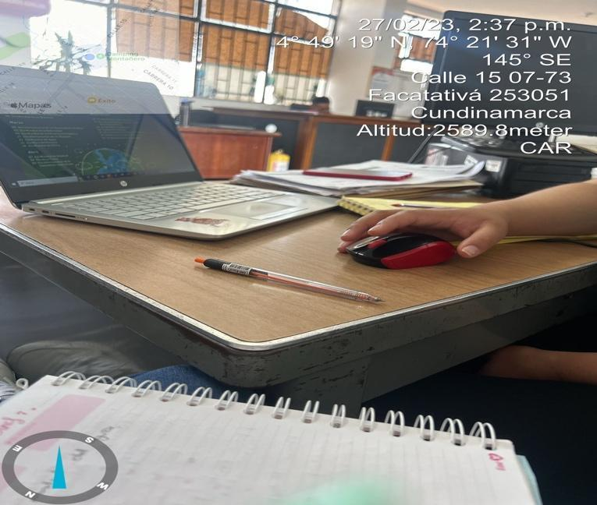  Ilustración 1 Mesa de Trabajo Secretaria Técnica del CIDEA 27/02/2023  Ilustración 2 Mesa de Trabajo secretaría técnica y PUEEA del CIDEA 01/03/2023  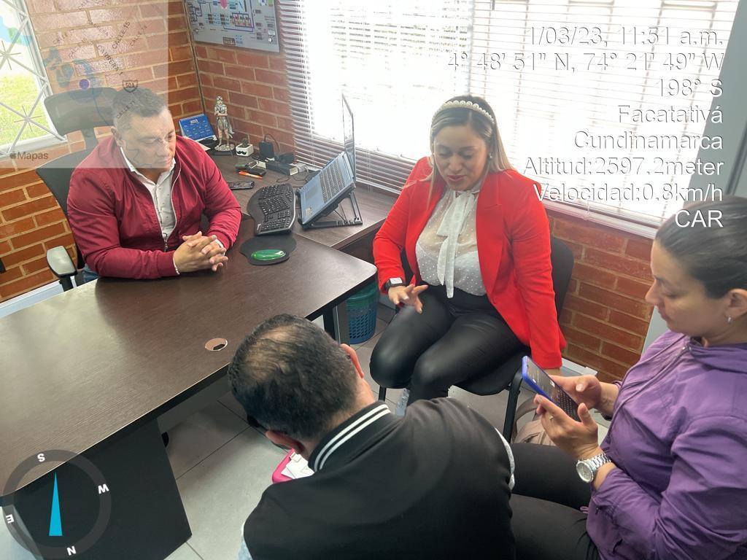  lustración 3 Mesa de Trabajo secretaría técnica y PUEEA del CIDEA 01/03/2023  lustración Primer Comité CIDEA 07/03/2023  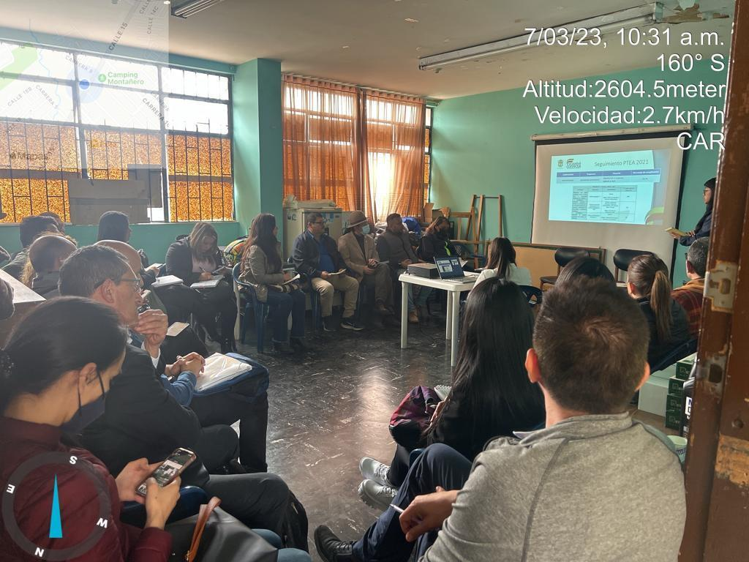  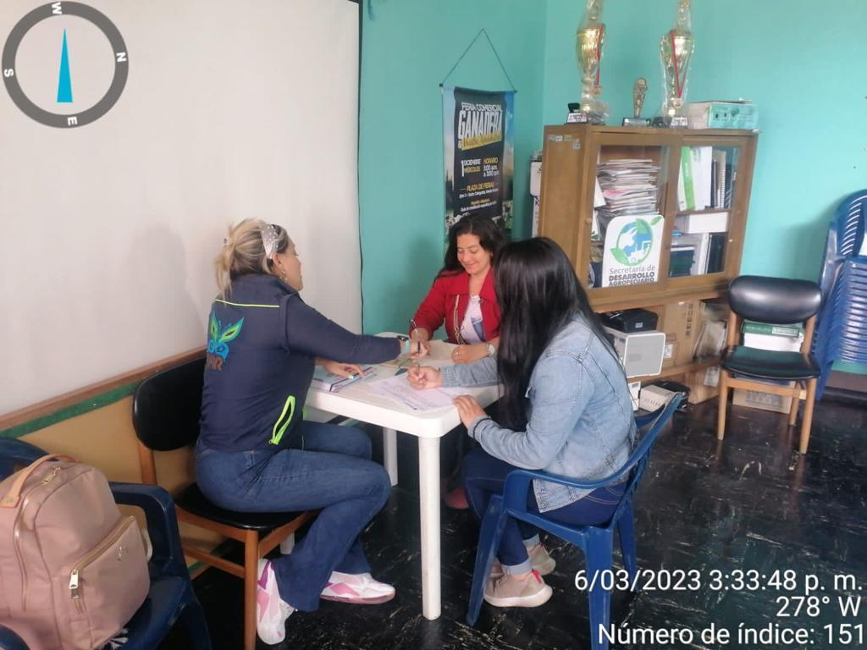  lustración 4 IMPLEMENTACIÓN PTEA DIA MUNDIAL DEL AGUA 22/03/2023  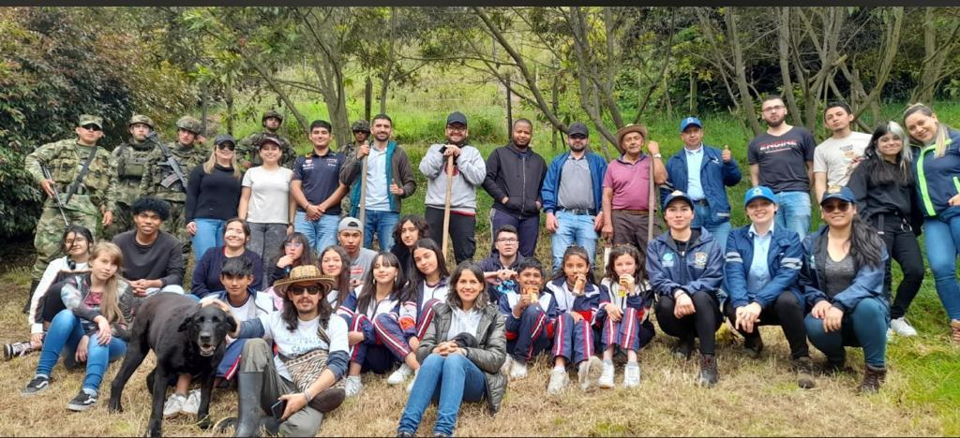  lustración 4 IMPLEMENTACIÓN PTEA DIA MUNDIAL DEL AGUA 22/03/2023  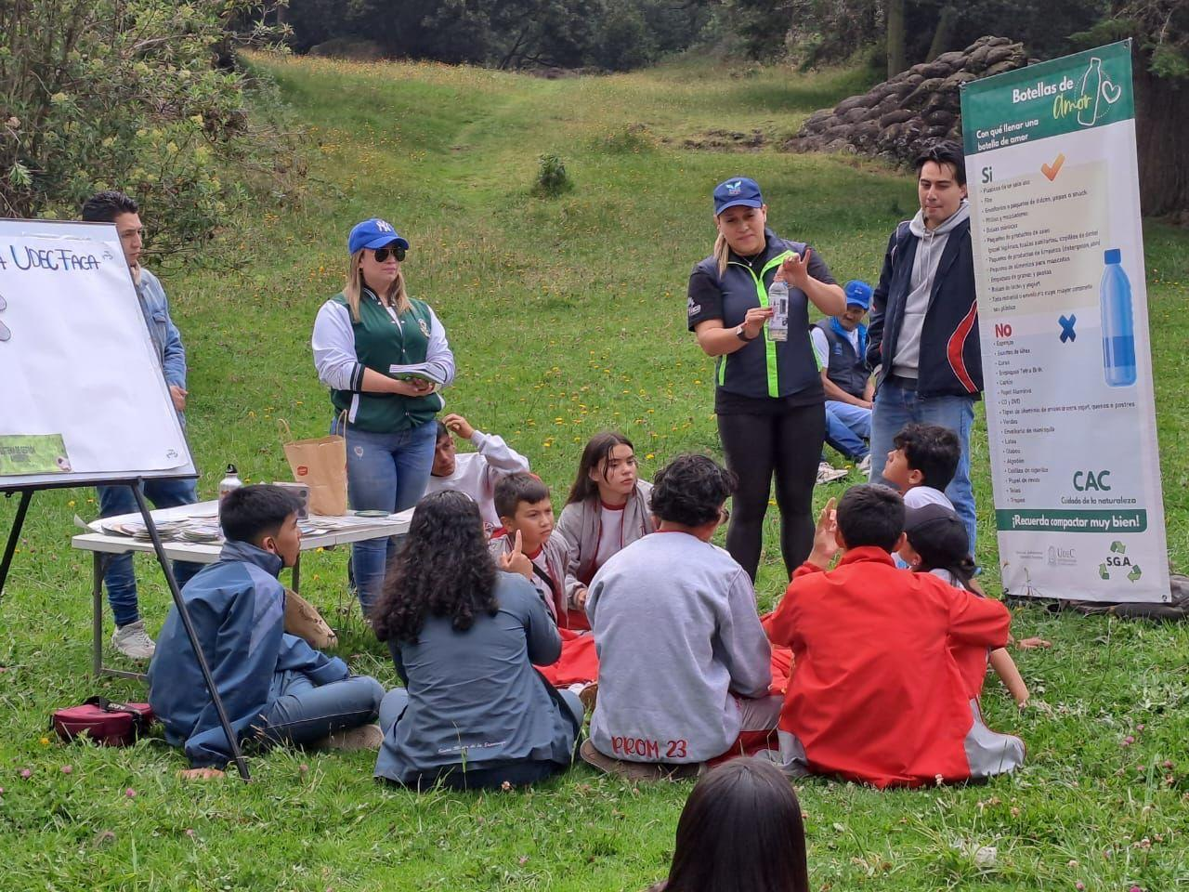  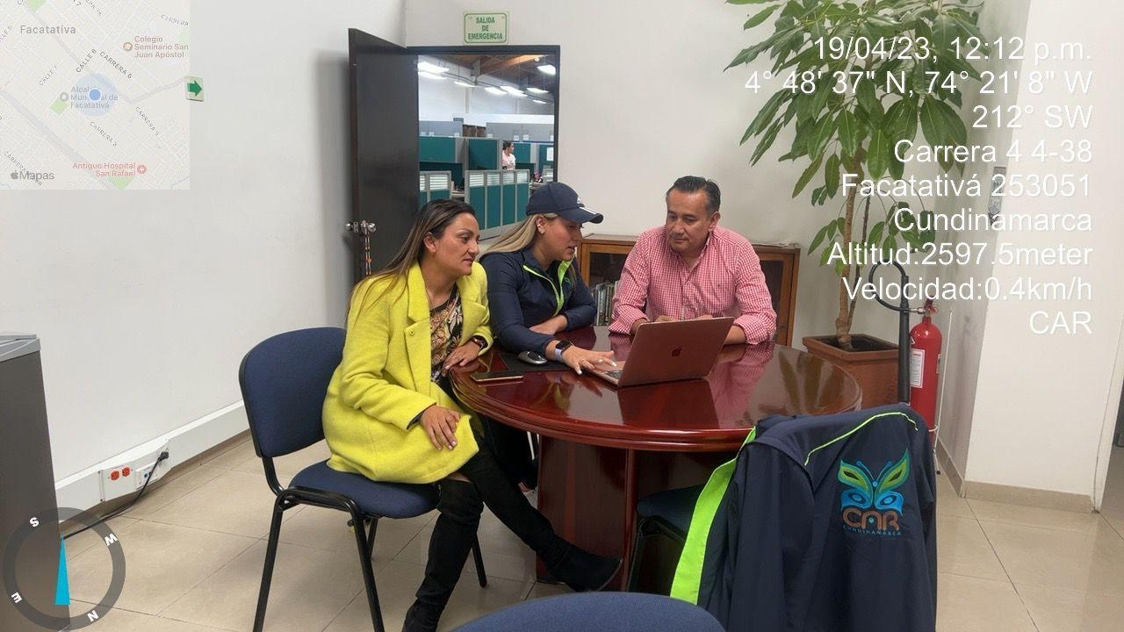  lustración 5 DR Sabana Occidente- Presentación al Director- avances PTEA 2022 regional 19/04/2023  lustración 6 Nuevos actores para implementación de actividades PTEA 203 15/05/2023  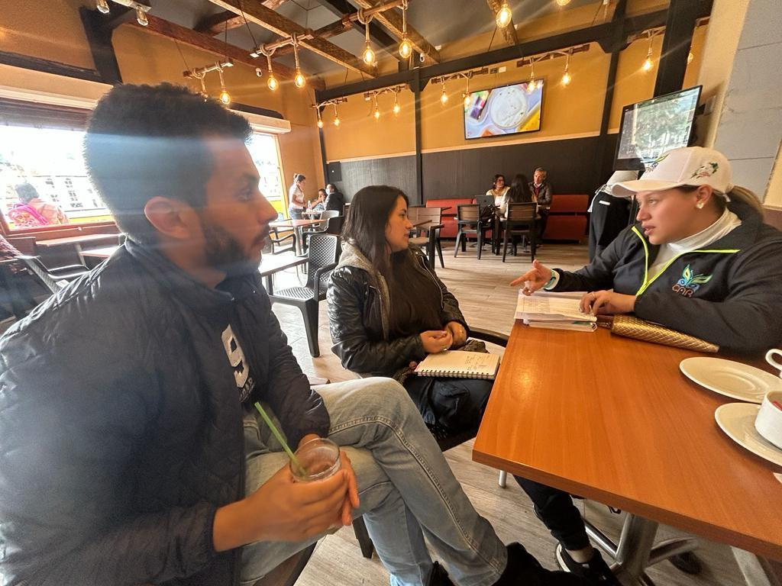  lustración 7 implementación de actividades CICLO RECICLO PTEA 203 17/05/2023  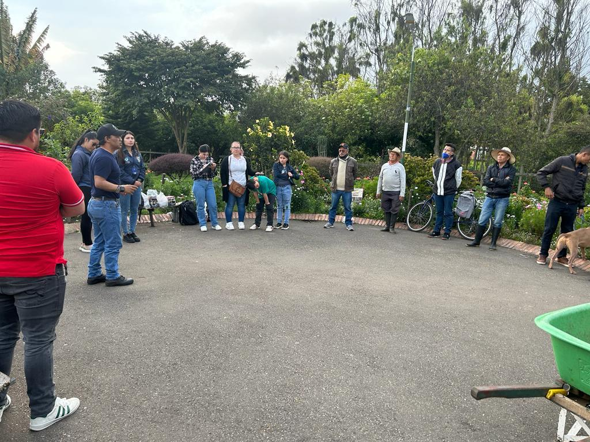  lustración 7 implementación de actividades CICLO RECICLO PTEA 203 17/05/2023  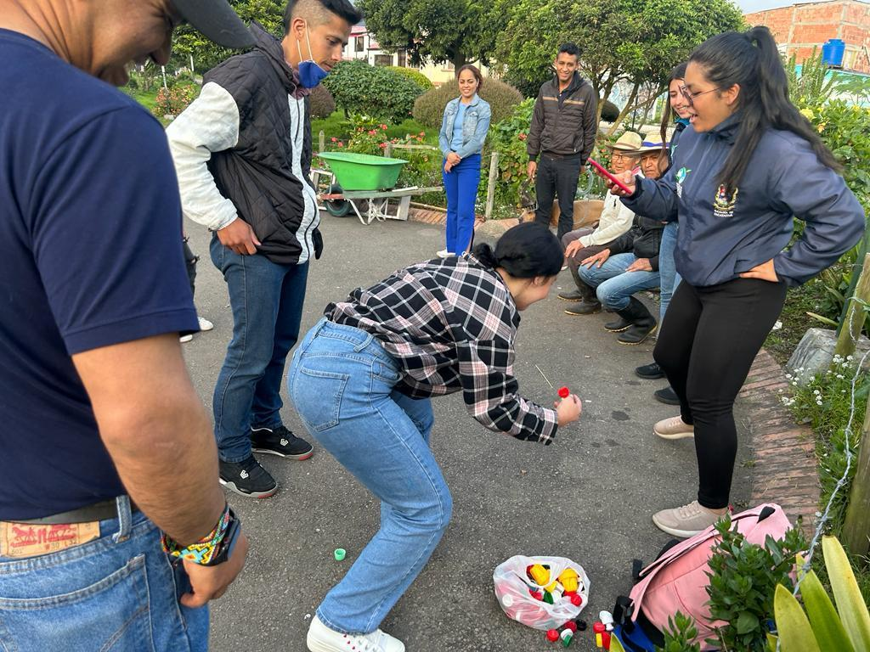  lustración 7 ACTIVIDAD RECICLATÓN Universidad Cundinamarca 17/05/2023  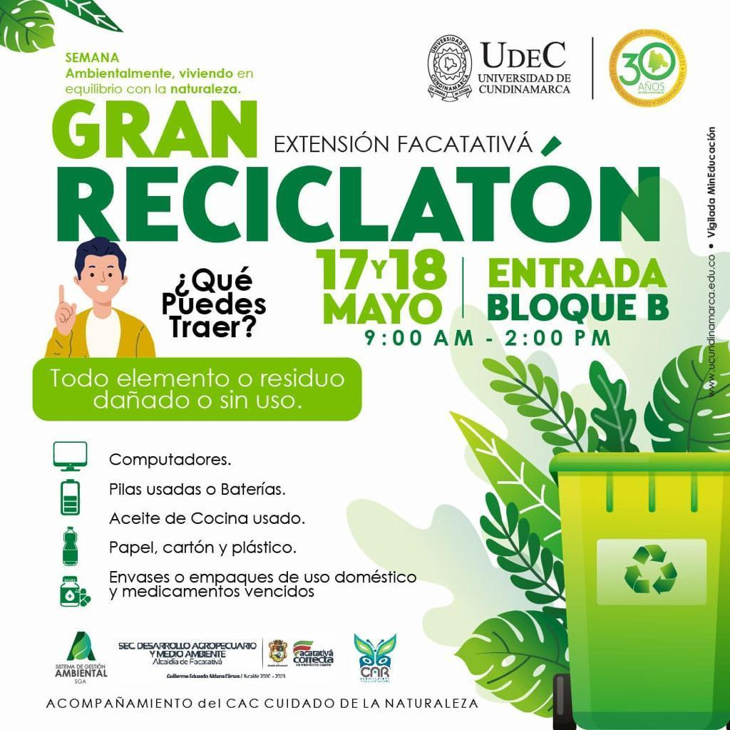  lustración 7 ACTIVIDAD RECICLATÓN Universidad Cundinamarca 17/05/2023  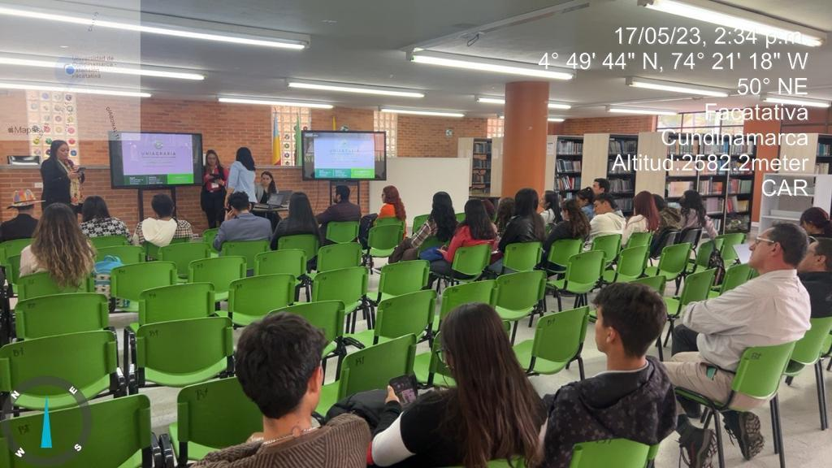  lustración 7 ACTIVIDAD RECICLATÓN Universidad Cundinamarca 17/05/2023  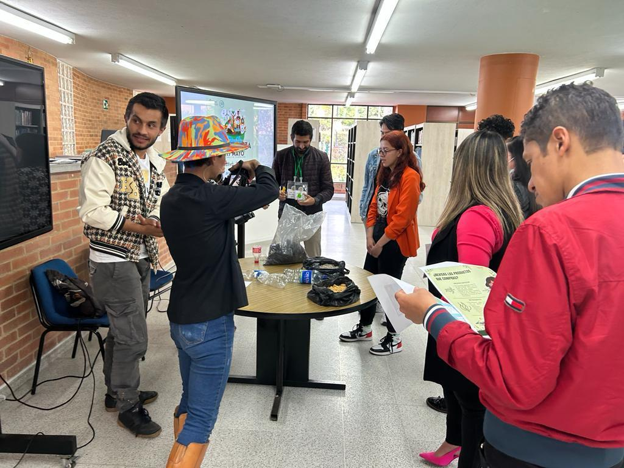  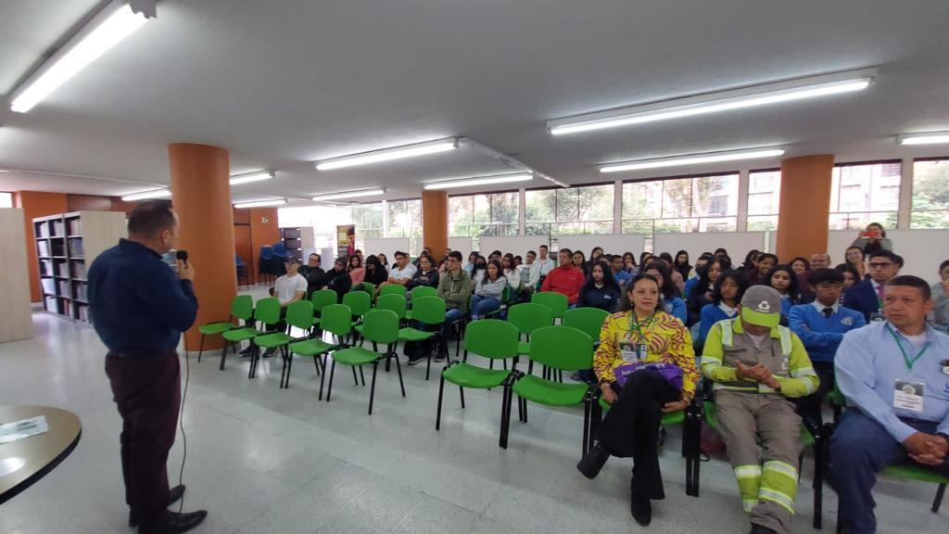  lustración 7 ACTIVIDAD RECICLATÓN Universidad Cundinamarca- fundación ecos- Colombia 17/05/2023  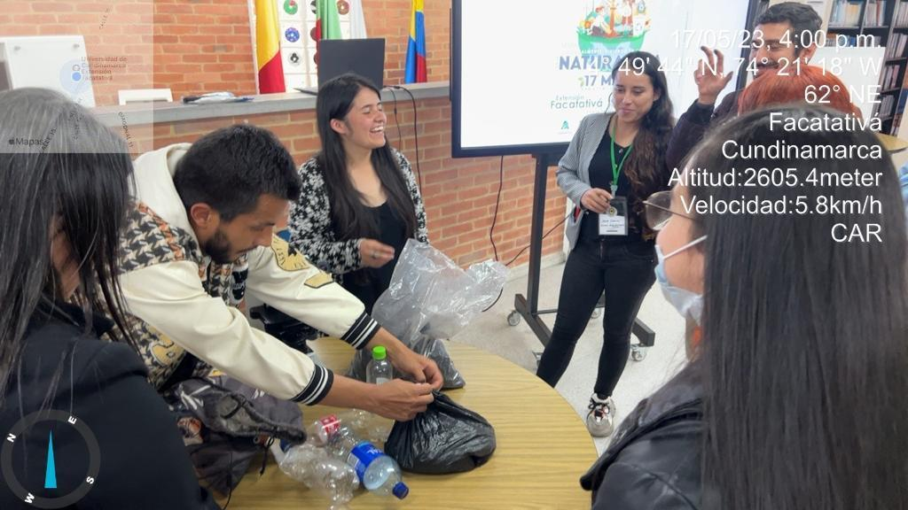  lustración 8 ACTIVIDAD CAPACITACIÓN BIODIVERSIDAD 30/05/2023  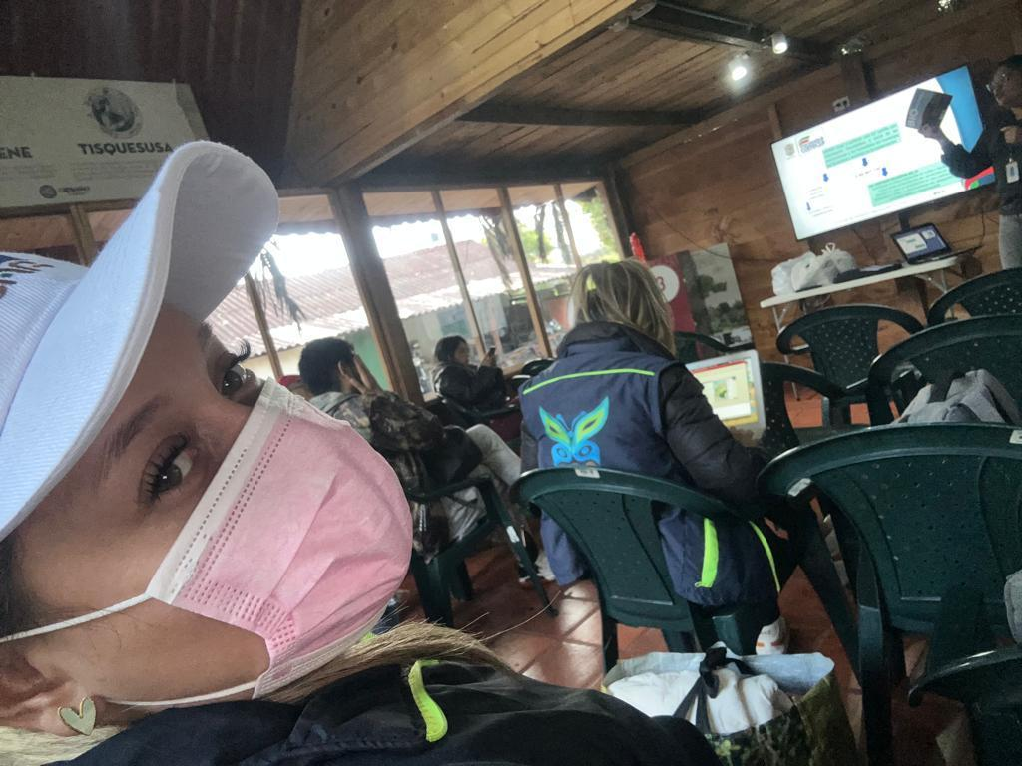  lustración 8 ACTIVIDAD CAPACITACIÓN BIODIVERSIDAD 30/05/2023  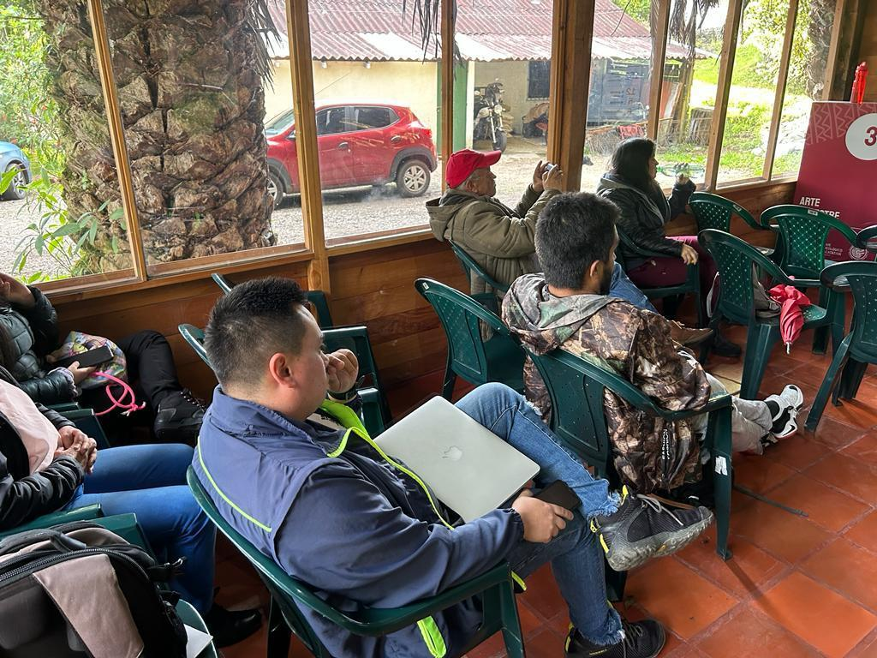  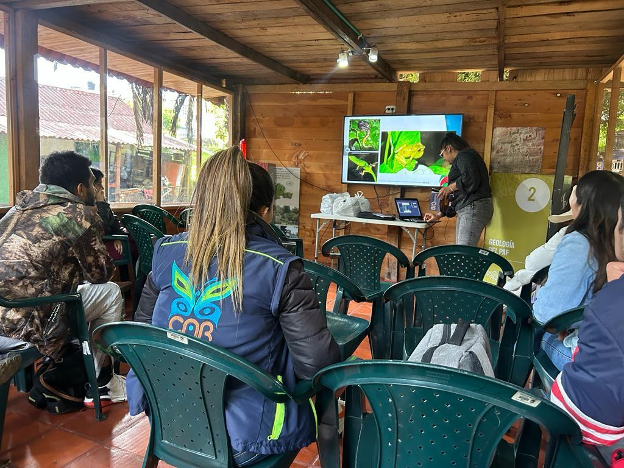  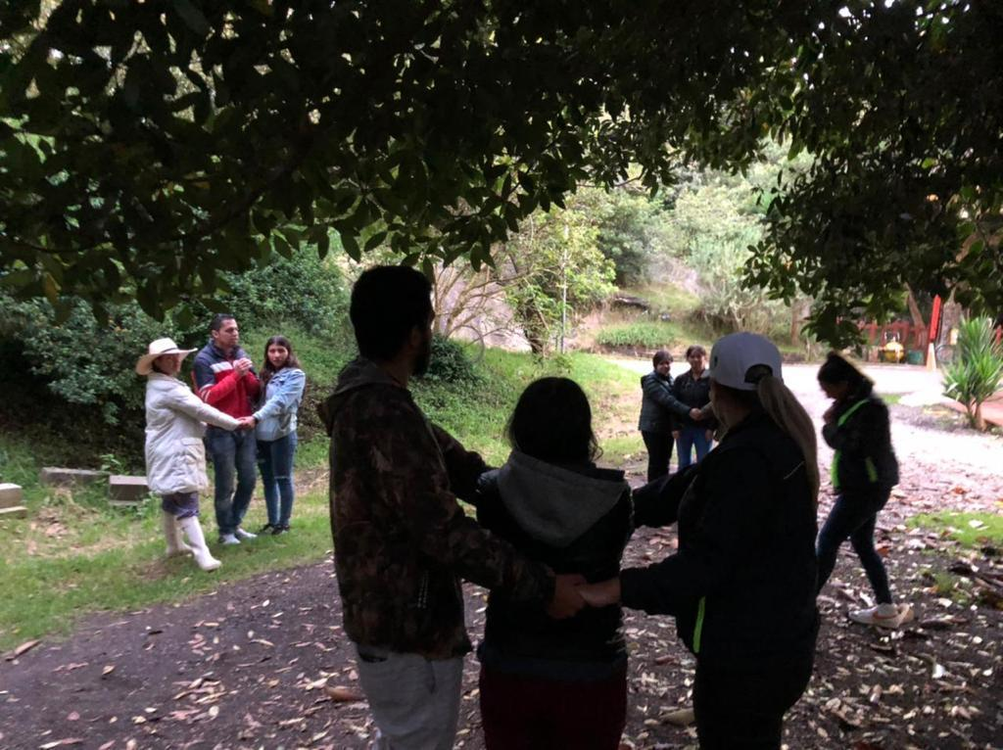  lustración 9 ACTIVIDAD FORO AMBIENTAL 07/05/2023  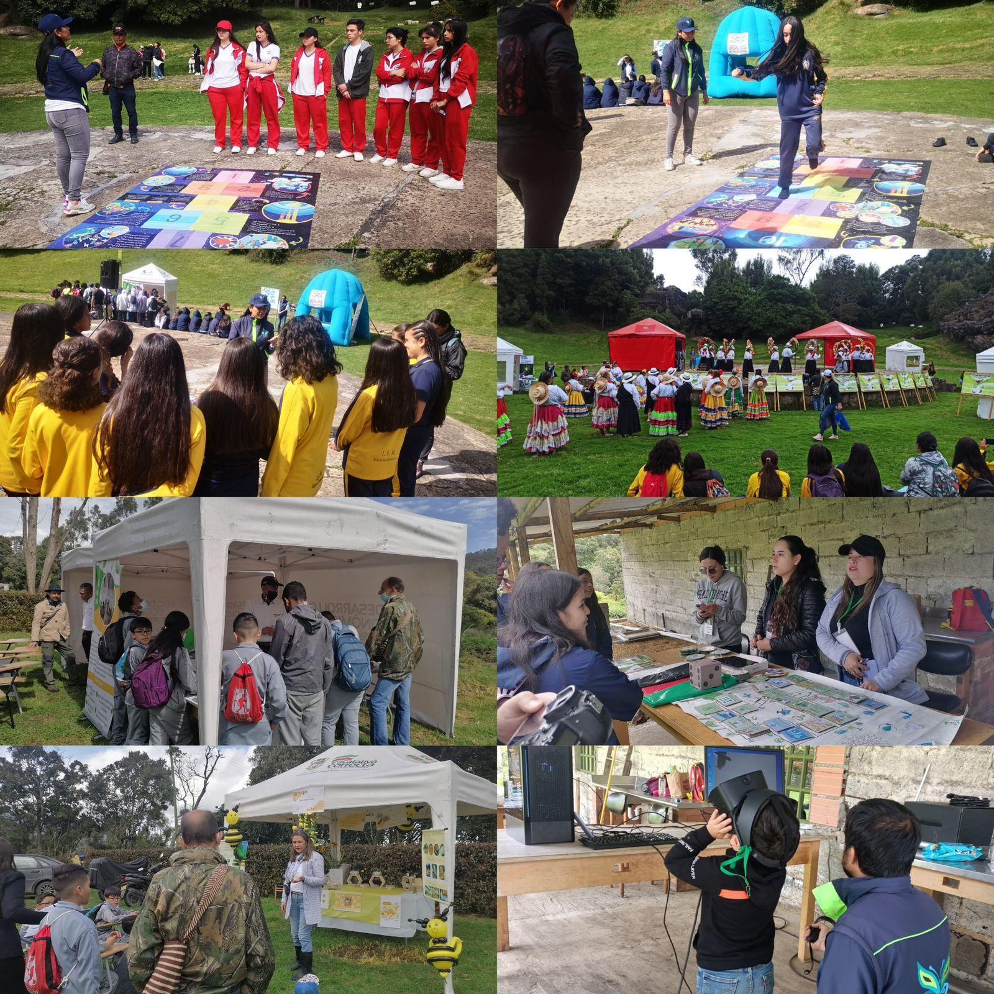  Ilustración 10. Segundo Comité CIDEA 19/07/2023  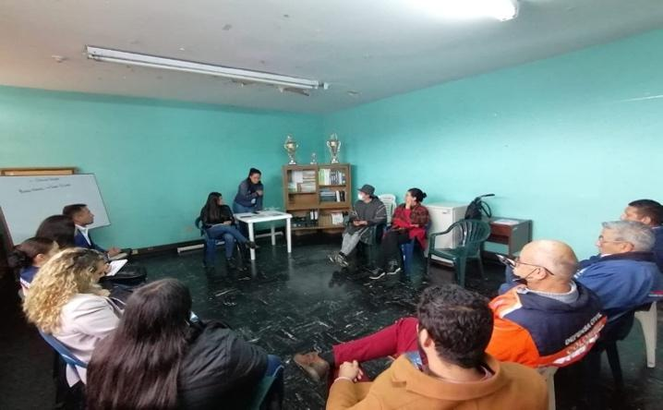  Ilustración 11 ACTIVIDAD CAPACITACIÓN SERVICIOS ECOSISTÉMICOS DE LOS ÁRBOLES Y CUIDADO DEL RECURSO HÍDRICO 05/07/2023  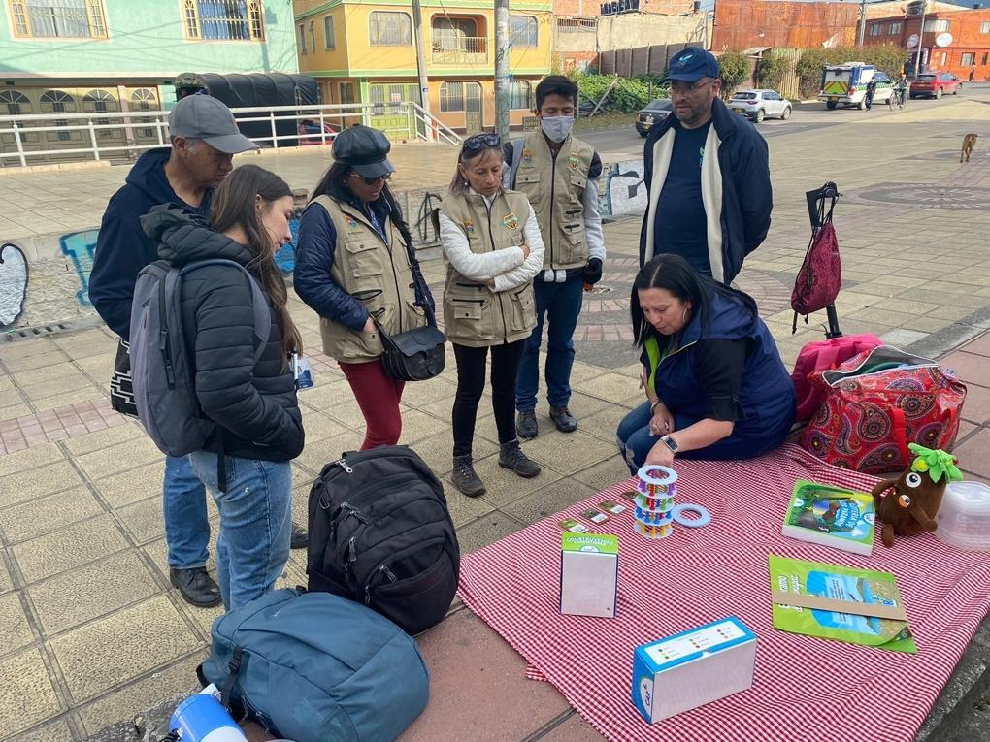  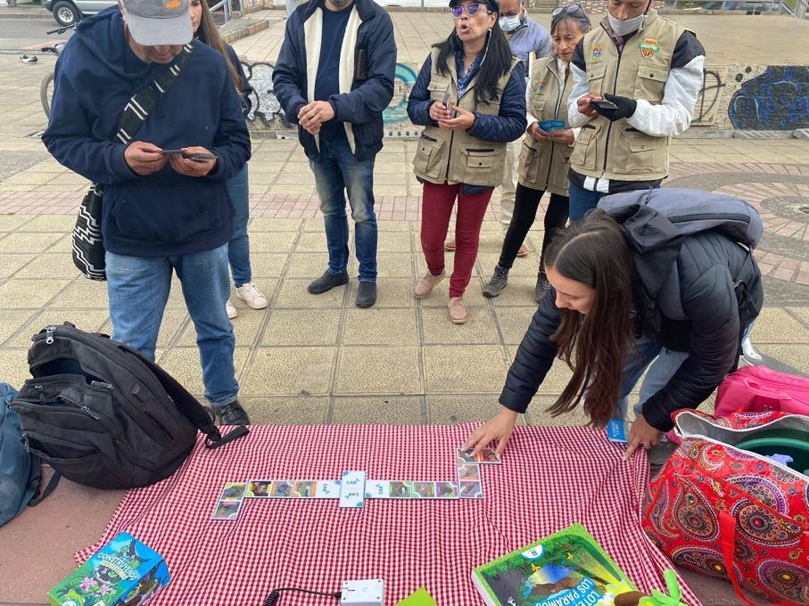  Ilustración 12 Actividad del PTEA jornada de limpieza 23/07/2023  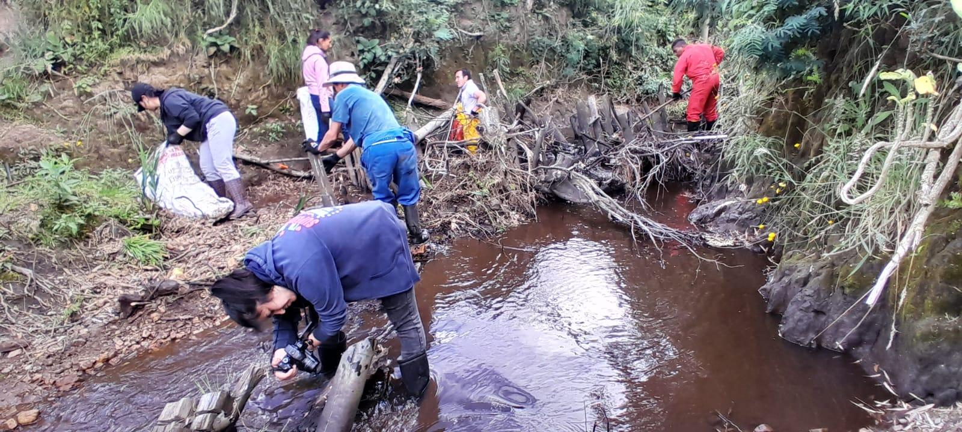  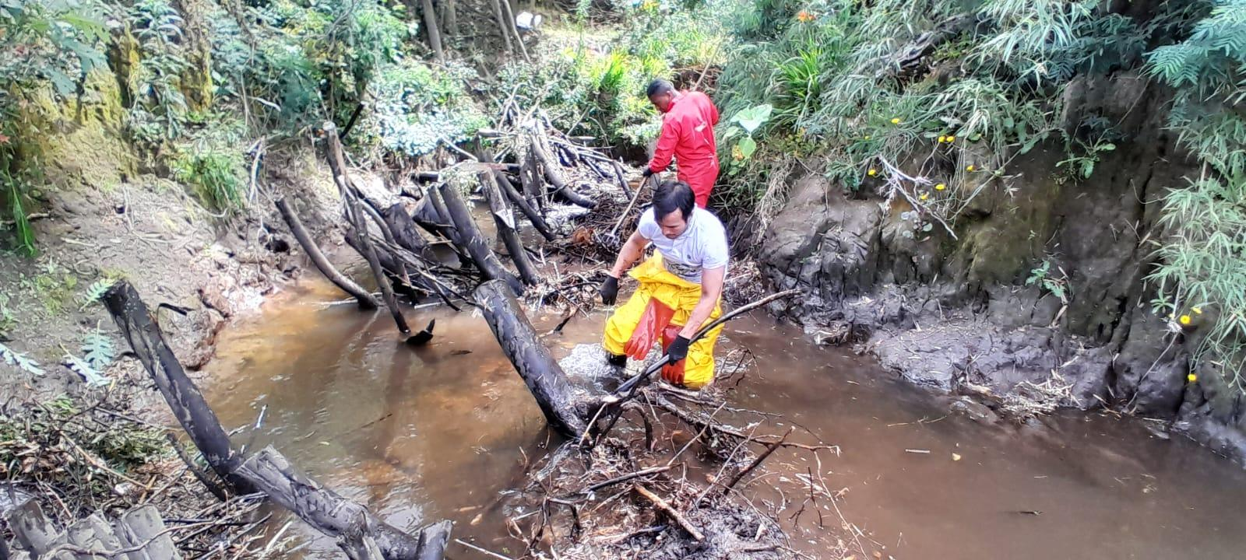  Ilustración 13 Mesa de Trabajo seguimiento del PTEA 15/08/2023  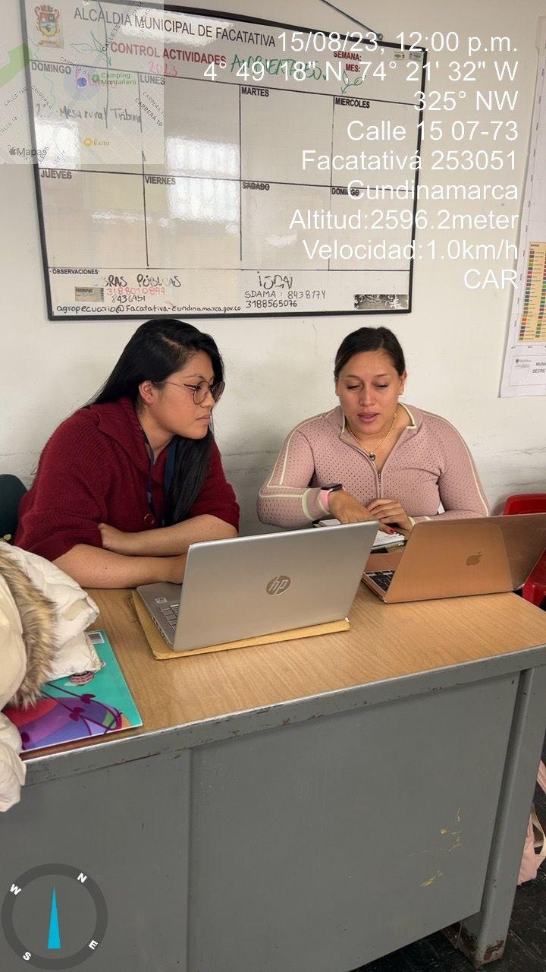  Ilustración 14 Actividad del PTEA – Cambio Climático en acueducto aguasfacatativa 16/08/2023  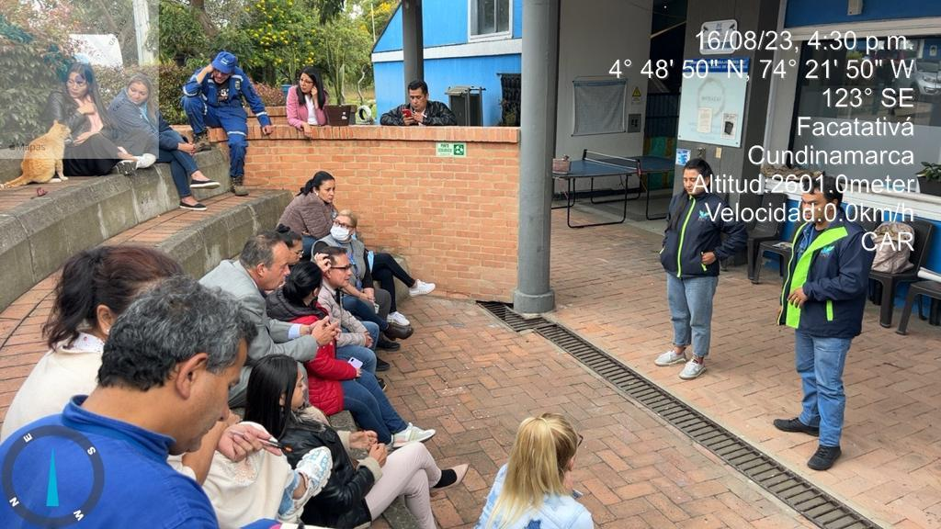  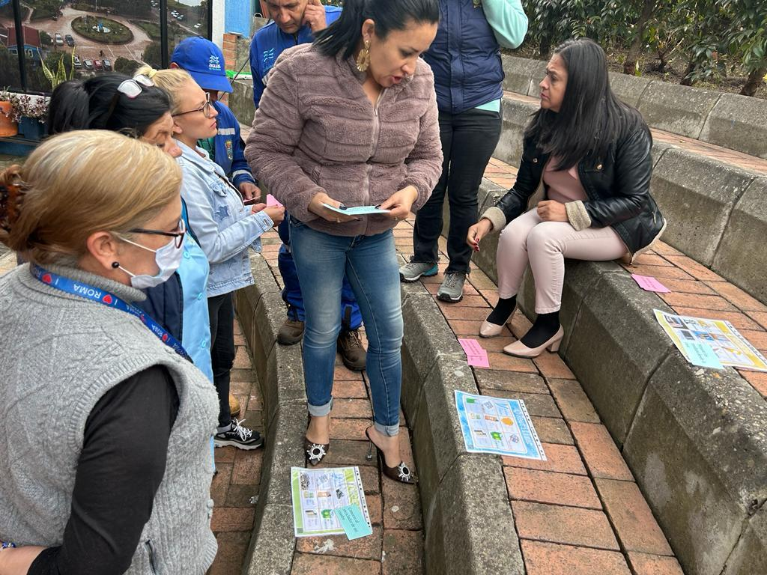  Ilustración 15 Actividad del PTEA –jornada de limpieza de fuente hídrica 26/08/2023  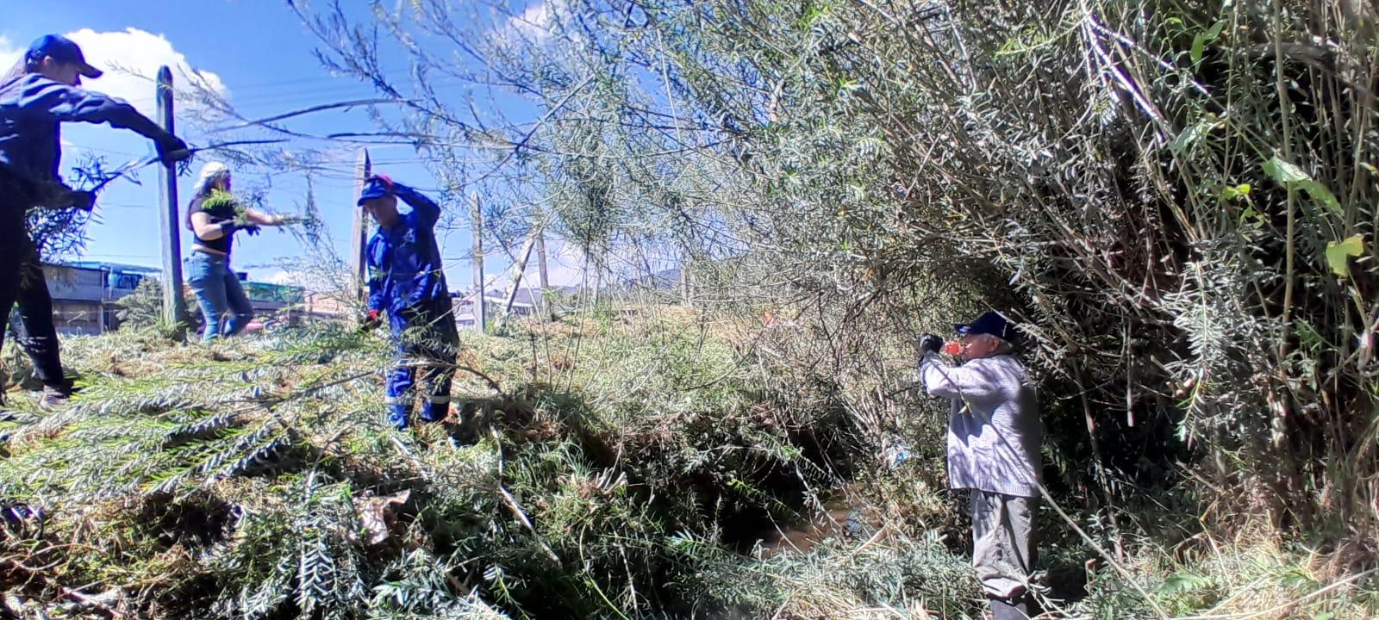  Ilustración 16 Actividad del PTEA Sensibilizacion cuidado del recurso hídrico veeduría ambiental 23/09/2023  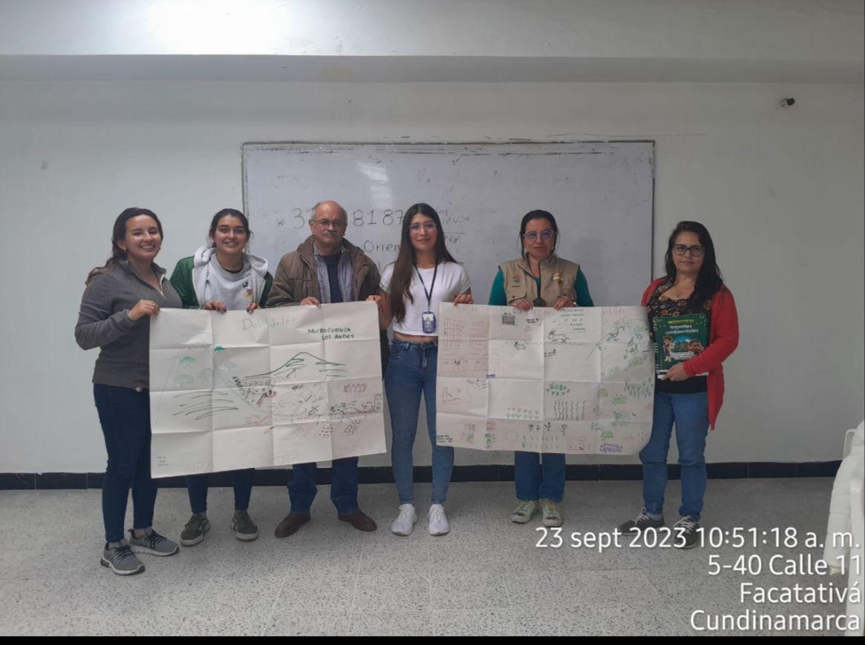  Ilustración 17 Actividad del PTEA Sensibilización conservación de la Biodiversidad I.E.D 24/10/2023  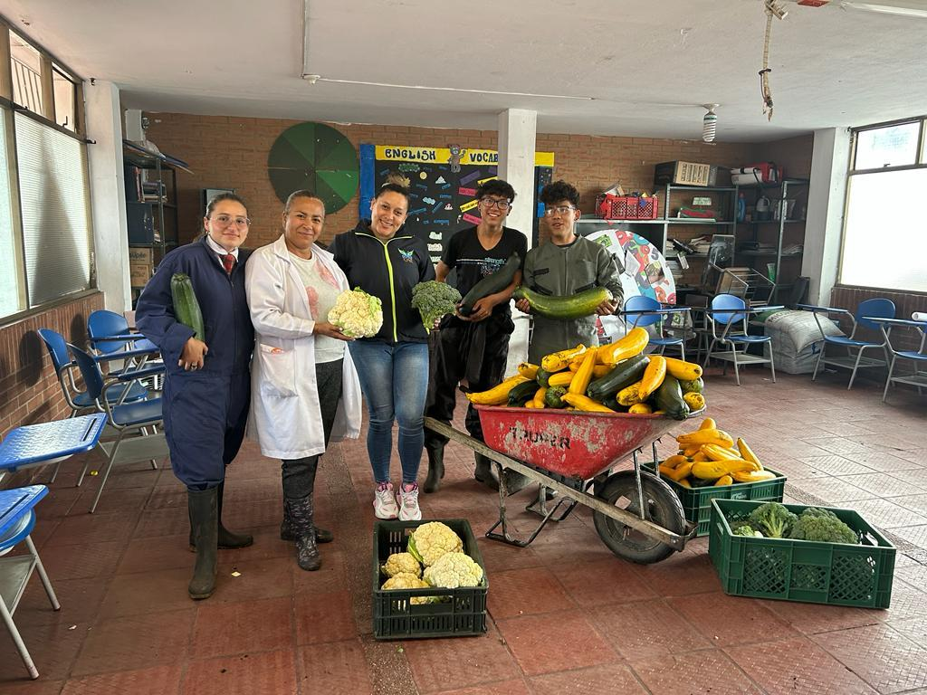  Ilustración 18. Tercer Comité CIDEA 31/10/2023  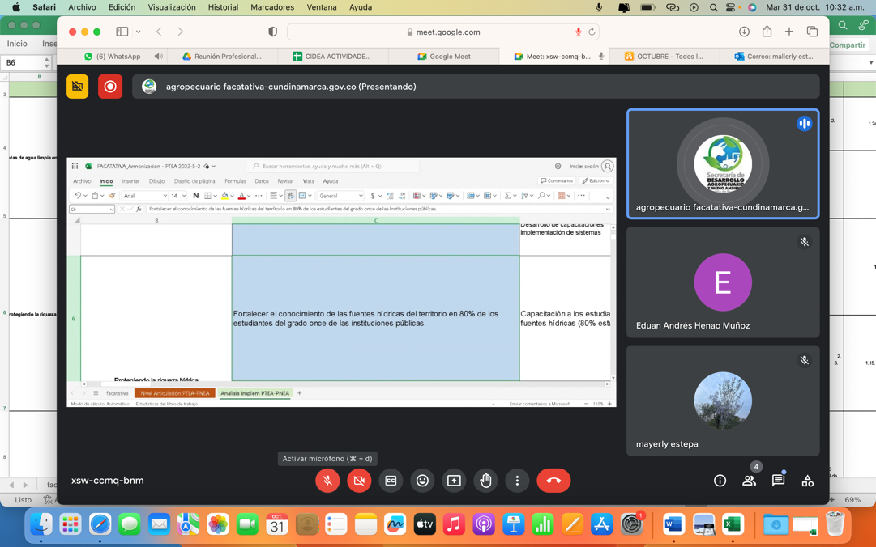  Socialización por parte de la profesional Mayerly estepa de las líneas y proyectos ya ejecutadas para darle cumplimiento al PTEA de Facatativá.  Ilustración 19. Fortalecimiento PRAES Facatativá 04/10/2023  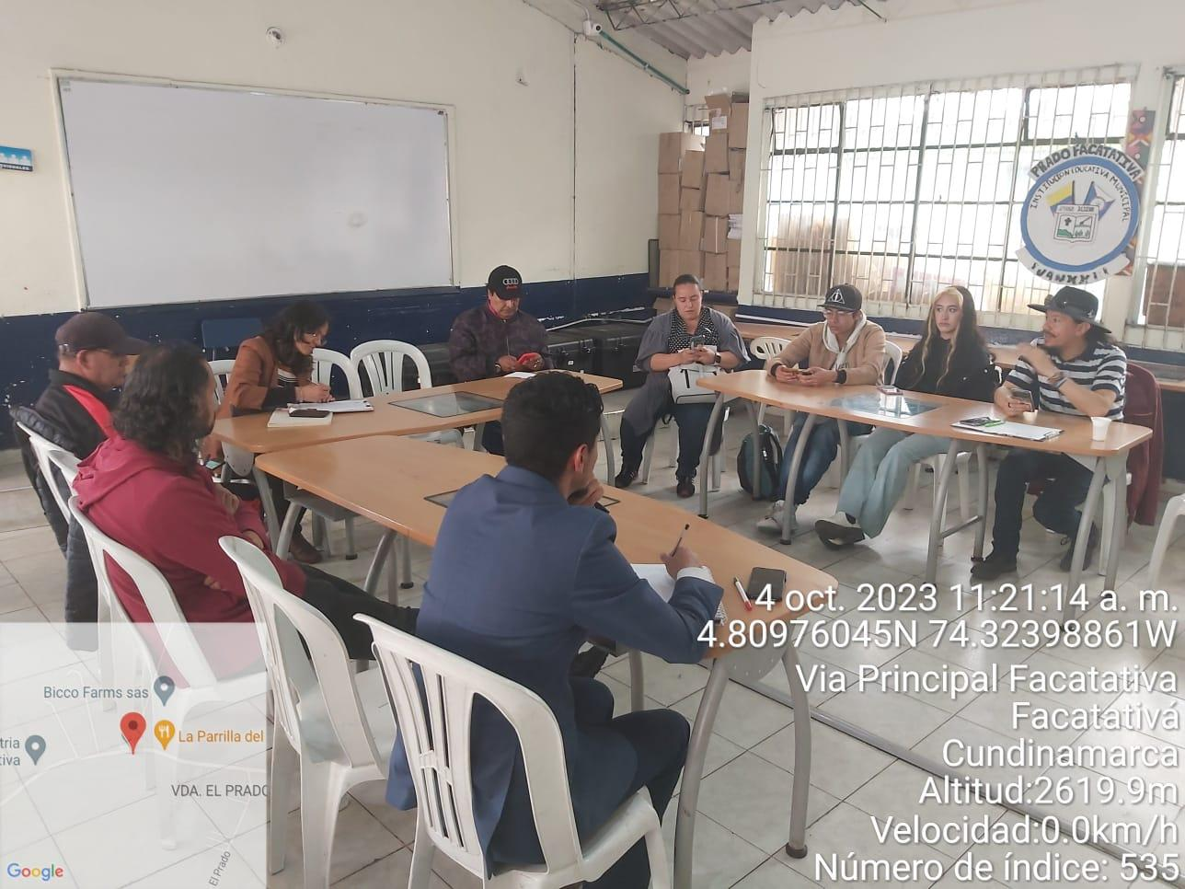  lustración 20. Mesa de trabajo Avance del PTEA Facatativá al 92% 15/11/2023  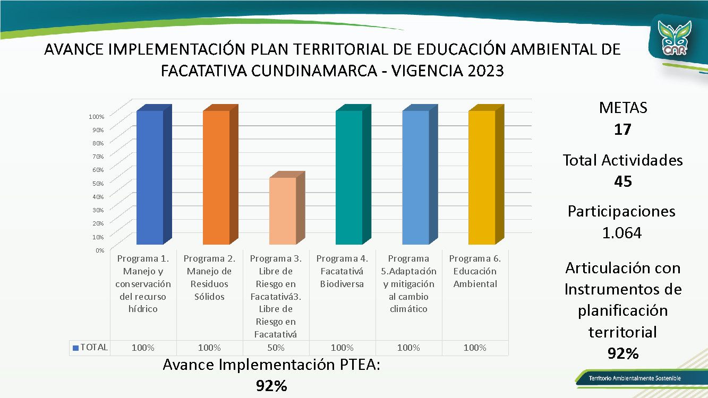

Profesional Responsable Vo. Bo. Dirección de Cultura Ambiental y Servicio al Ciudadano.

Anexo: Listado de Asistencia
Registro Fotográfico Evaluación del Evento Acta de Compromiso


Mayerly Estepa Cabarte

Profesional Responsable Vo. Bo. Dirección de Cultura Ambiental y Servicio al Ciudadano.
Anexo: Acta de Reunión.

